**Дидактическая игра**: *«****Спортивный инвентарь****»*

Предварительная работа: рассмотреть с детьми все картинки **спортивного инвентаря**. Провести беседу, как называется **спортивный инвентарь** и для чего используется.

Задачи:

Д: Расширять знания о **спортивном инвентаре**, о его предназначении, о **спорте**.

Р: Развивать долгосрочную зрительную память, внимание.

В: Воспитывать интерес к физкультуре и **спорту**.

Речевые задачи: Развивать связную речь детей. Умение правильно, составлять предложения.

Игровые задачи: Быстрее всех собрать игровое поле, меньше всех получить штрафные фишки.

Атрибуты игры: Игровые поля **спортивный инвентарь**, карточки, фишки, жетоны.

Возраст:6-7лет

Правила: **игра индивидуальная***(с воспитателем)*.

1 вариант:

В комплект входит поле с цветным изображением **спортивного инвентаря** и к ним цветные карточки этих картинок *(от 8 до 30 частей)*. Ребенок выбирает картинку и накладывает ее игровое поле с такими же картинками. После того, как ребенок нашёл картинку, он должен назвать **спортивный инвентарь**, который на ней изображен. Рассказать, как можно использовать данный **инвентарь**. Например: С мячом можно **играть в футбол**, отбивать его о пол, кидать друг другу и т. д.

2 вариант:

Дисциплинарные правила: Ведущего выбирают по считалочке. Поочередность хода по часовой стрелке. Игроки не выкрикивают, не подсказывают, не перебивают друг друга. *(Кто нарушает правила игры, тот получает штрафную фишку)*.

Правила: **играют 2-6человек**.

Игровые действии: Ведущий раздает игровое поле игрокам. Карточки остаются у ведущего. Ведущий достает по одной карточке и показывает игрокам, карточка достается тому игроку, у которого она имеется на игровом поле, и если игрок правильно назвал **инвентарь**. Выигрывает тот, кто первый заполнит свое игровые карты карточками и правильно назвал **спортивный инвентарь**, где его используют.

3 вариант:

Правила: **играют 2 – 6 человек**.

Игровые действия: Ведущий на столе раскладывает карточки рубашкой вверх в произвольном порядке. Поочередно игроки переворачивают по одной карточке. Если у игрока имеется такая картинка на игровом поле, то игрок забирает её себе, называя **спортивный инвентарь**, и делает следующий ход. Если нет такой картинки, то карточки переворачивают обратно и ход делает следующий игрок. Игрок, назвавший неправильно **инвентарь** получает штрафную фишку. **Игра заканчивается**, когда все карточки находятся у игроков. Побеждает тот, кто собрал все карточки и у кого меньшее количество штрафных фишек.

4 вариант:

Правила:**играют2-6человек**.

Игровые действия: Ведущий раздает игрокам по два игровых поля, на которых изображен **спортивный инвентарь**, а карточки убирает в мешок. Ведущий достает из мешочка карточку, показывает её игрокам. Тот, у кого на игровом поле есть такой **инвентарь**, называет **инвентарь**, забирает ее себе и получает жетончик за правильный ответ. Выигрывает тот, кто быстрее закроет жетонами все карточки.

5 вариант:

Правила: **играют 2-6 человек**.

Игровые действия: Ведущий перемешивает игровые поля *(на каждом изображено 8 разных видов****инвентаря****)* и распределяет их между детьми. Затем ведущий показывает карточку с изображением вида **инвентаря и называет его**. Игрок, на чьем поле есть такой же вид **спорта**, берет ее, и кладет поверх своего поля, повторяет название.

Выигрывает тот игрок, кто быстрее закроет свои игровые поля карточками.

Усложнение: **играть так же**, но название вида **спорта называет игрок**, на чьем поле есть такой же **инвентарь**. В случае неправильного ответа, ведущий называет правильный ответ, отдает карточку игроку, а игрок поверх карточки, которую положил на игровое поле, кладет штрафной жетончик. Выигрывает тот, у кого меньше штрафных жетончиков.

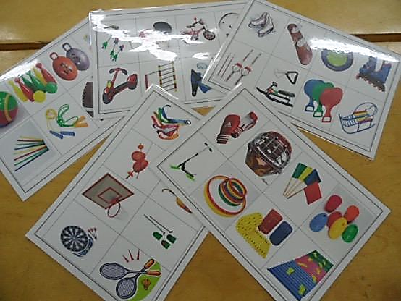

Воспитатель Озорнина Ирина Сергеевна